Manual Básico de Git

Crear un repositorio

1. En el menú principal de GitHub seleccionamos el botón indicado para agregar un nuevo repositorio:

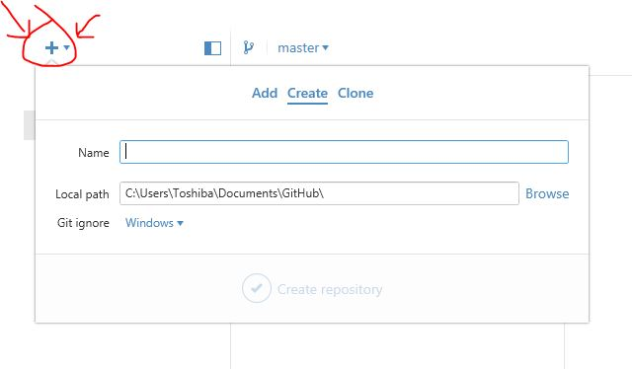

1. Rellenamos los campos

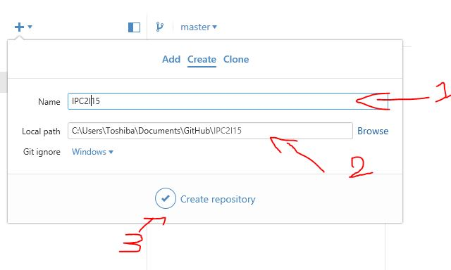

**1) Nombre del repositorio (No puede estar repetido) – 2) Seleccionamos la dirección donde estará nuestra carpeta - 3) Seleccionamos Create repository**

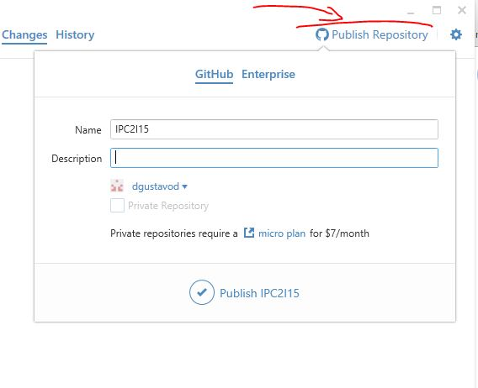3- Hemos creado la carpeta en la dirección seleccionada y tenemos nuestro supositorio en nuestra pc, pero aun no podemos acceder a el en línea. Para tener nuestro repositorio disponible en la web debemos publicarlo. Hacemos click en “Publish Repository”, seleccionamos la cuenta en la que lo publicaremos y le damos una descripción.

1. Vamos a nuestra cuenta en línea y veremos nuestro repositorio.

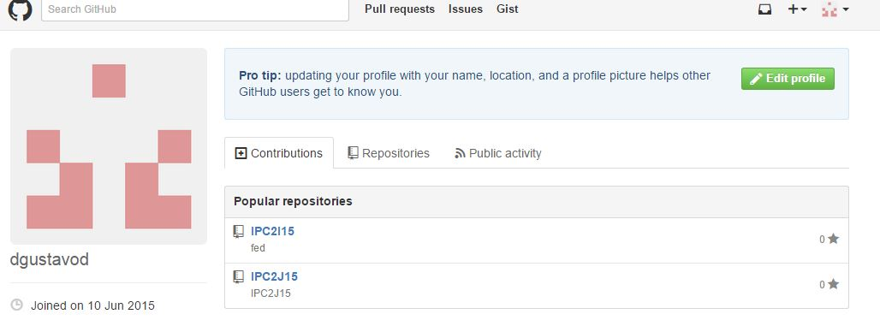

Manejo de documentos

1. 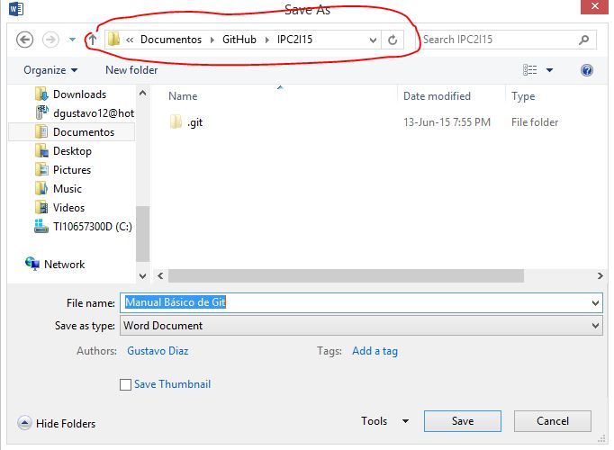Para subir un archivo a nuestro repositorio debemos guardarlo primero en nuestra carpeta en la pc.
2. 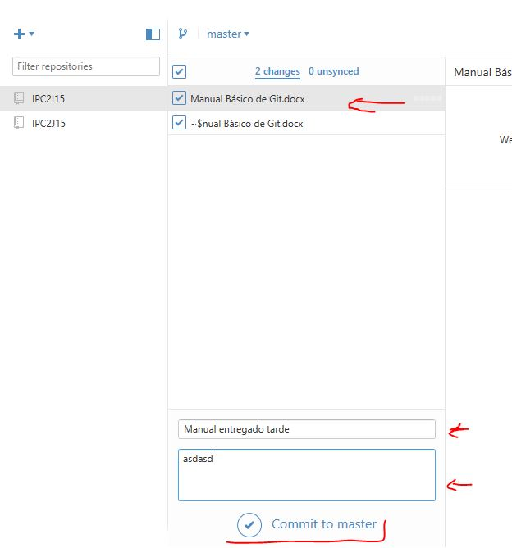Vamos a la aplicación de GitHub y veremos el documento en la carpeta.

Ahí seleccionamos el documento guardado en la carpeta, escribimos un resumen y una descripción para luego publicarlo online en “Commit to master”

1. Nuestro archivo ya está listo para ser publicado, hacemos esto con los archivos que queramos para luego sincronizar repositorio con el servidor online. Para esto hacemos click en el botón de **Sync**

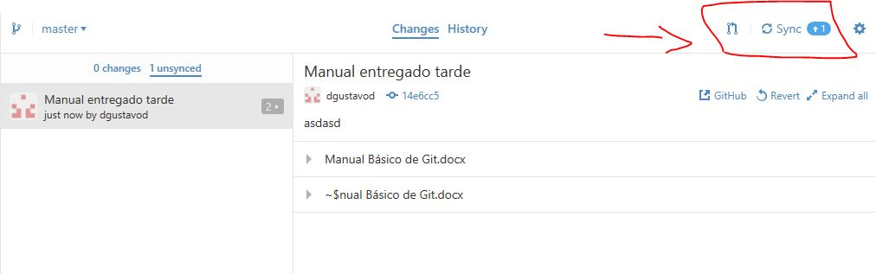

1. Si vamos a nuestra cuenta en línea veremos el documento ya en nuestra lista de archivos dentro del repositorio. Cada vez que trabajemos en nuestro archivo y hagamos cambios podremos sincronizar estos cambios para que estén disponible en línea junto con la fecha y hora del cambio.

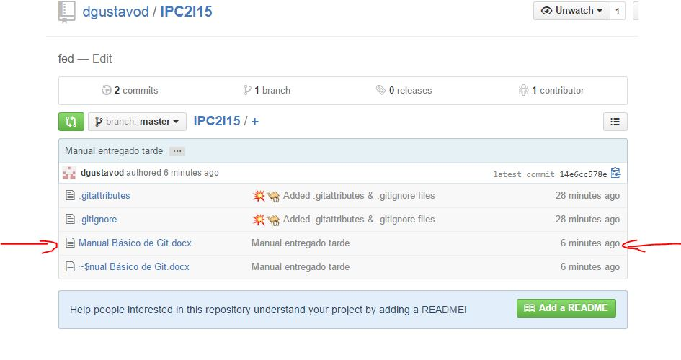

Comentario personal de la aplicación

Personalmente uso Google drive de manera frecuente, así que este tipo de servicios de almacenaje sincronizado online son de mi agrado. El hecho que sea especial para compartir documentos y principalmente relacionado a código es interesante. Ya había hecho uso de su comunidad pero no había decidido unirme, espero que me ayude a llevar con más orden todo mi trabajo y como respaldo en caso de cualquier problema fortuito.